Orientador(es): Paulo Rosa

Cliente(s): Paulo Rosa e turma de TPG

PEPVagas
Documentação do Sistema
Equipe:
Brenno Murakami
Henrique Liberato dos Santos Cavalcante
Mariana Lima Liberto Pedreira
Paulo Eduardo Bolher

PEPVagas
Documentação do Sistema
Equipe:
Brenno Murakami
Henrique Liberato dos Santos Cavalcante
Mariana Lima Liberto Pedreira
Paulo Eduardo Bolher

1. ESCOPO DO SISTEMA

O PEPVagas tem como objetivo ser uma plataforma capaz de oferecer visibilidade às oportunidades de emprego e estágio na cidade de Presidente Epitácio e região, facilitando na comunicação entre candidatos e empresas auxiliando no processo da divulgação e na busca por candidatos interessados nas vagas, tudo incluso em um só ambiente, sendo uma ótima opção à grupos de comunidades fechados de compartilhamento de vagas que não oferecem muitas informações e nem a possibilidade de um contato mais próximo às empresas que oferecem essas oportunidades.

A Plataforma é composta por quatro (6) níveis de acesso, sendo eles: Candidato, Empresa, Representante, Equipe, Profissional Liberal e Administrador.

No nível de acesso de Candidato, ele será capaz de efetuar seu cadastro na plataforma preenchendo com dados pessoais, áreas de interesse e efetuando o upload de seu currículo em PDF. O usuário com este nível de acesso também é capaz de demonstrar interesses por vagas de emprego que são postadas em um painel de feed de vagas publicadas que será frequentemente atualizado com novas vagas, seja por parte da própria empresa que compartilhou a vaga ou por parte da equipe PEPVagas.

Ao demonstrar o interesse em uma vaga de emprego que foi publicada por uma empresa, o currículo do candidato é enviado para o responsável pelo perfil da empresa cadastrada na plataforma ou pelo envio de um novo currículo, diferente do caso onde ele visualiza uma vaga publicada pela equipe que gerencia a plataforma, estas serão vagas de empresas que não estão cadastradas, porém apresentam as informações de contato da empresa que está divulgando, fazendo com que o usuário seja o responsável por contatar a empresa posteriormente, fora da plataforma.

O nível de acesso da Empresa permite que as empresas se cadastrem na plataforma e cadastrem seus Representantes responsáveis por publicar as vagas na plataforma.

O nível de acesso de Representante permite que os usuários publiquem as vagas da empresa que estão representando. Quando um usuário que é um candidato se interessar por uma vaga publicada pela empresa, a empresa será notificada com o envio do currículo do candidato interessado anunciando seu interesse pela vaga por meio do e-mail.

Usuários com o nível de acesso da Equipe serão cadastrados pelo usuário de nível de acesso de Administrador, eles poderão publicar as vagas de empresas, de modo que estas publicações também sejam apresentadas para os candidatos em seus feeds.

O usuário com nível de acesso de Profissional Liberal será capaz de se cadastrar na plataforma de modo que seu perfil fique disponível para contato de qualquer interessado por seus serviços.

Por fim, o nível de acesso de Administrador, que poderá efetuar todas as outras funções dos níveis de acesso anteriores e poderá cadastrar novos membros da equipe da plataforma do PEPVagas.

A plataforma desempenha um papel fundamental na revitalização do mercado de trabalho em Presidente Epitácio e suas redondezas. Esta plataforma, acessível tanto via página web quanto mobile, torna-se uma ponte crucial na interação entre as empresas locais e a comunidade. Ao oferecer visibilidade às oportunidades de emprego e estágio na região, o PEPVagas não apenas facilita o processo de recrutamento e seleção, mas também desempenha um papel vital na recolocação das pessoas no mercado de trabalho. Esta ferramenta não apenas fortalece a conexão entre empregadores e candidatos, mas também contribui para o crescimento econômico e o desenvolvimento da comunidade, abrindo portas para um futuro mais promissor e próspero para todos os envolvidos.

2. HISTÓRIAS DE USUÁRIO
História 1: “Como um usuário do nível de acesso de uma Empresa, quero poder publicar minhas vagas de emprego. ”

Detalhes adicionais:

- É necessário que a empresa tenha um perfil cadastrado na plataforma com todas as informações necessárias, incluindo identificação da empresa pelo CNPJ, contato e outras informações relevantes.
- As vagas podem ser de dois tipos: CLT, PJ, ou estágio, desde que a empresa ofereça formalidade de contratação.
- Cada vaga deve conter informações como descrição da vaga, atividades a serem realizadas, área de atuação, localização, modalidade (híbrido, presencial), turno (diurno, noturno ou misto).
- A empresa deve ter a capacidade de editar informações da vaga após a publicação.
- A empresa deve poder remover a publicação da vaga quando necessário.
- A plataforma deve permitir que a empresa visualize as informações da vaga após a publicação.

Critérios de aceitação:

- A empresa deve ser capaz de acessar a plataforma e ter um perfil de empresa cadastrado.
- A empresa deve ser capaz de criar uma nova vaga com todos os campos obrigatórios preenchidos.
- A empresa deve poder editar os detalhes de uma vaga já publicada.
- A empresa deve ser capaz de remover uma vaga de emprego ou estágio que tenha sido publicada.
- A empresa deve ser capaz de visualizar todas as vagas que publicou anteriormente.
- A plataforma deve verificar a veracidade do CNPJ fornecido pela empresa durante o processo de cadastramento.

Nível de complexidade e justificativa:

- Nível de Complexidade: Médio
- Justificativa: A história de usuário envolve a criação e gerenciamento de vagas de emprego, o que requer a coleta de diversas informações e a interação com a plataforma para criar, editar e remover as vagas. Também é necessário garantir que os dados estejam estruturados corretamente e que a empresa tenha controle sobre suas publicações.

Estimativa de tempo:

Estima-se que essa história de usuário leve aproximadamente de 20 a 35 horas para ser projetada e implementada, considerando a necessidade de desenvolver a interface de usuário, os recursos de validação de dados e a lógica de armazenamento e recuperação das informações das vagas. Esse tempo pode variar dependendo das integrações necessárias e da experiência da equipe.

História 2: “Como um usuário do nível de acesso de Administrador, quero poder efetuar todas as funções dos outros níveis de acesso. ”

Detalhes adicionais:

- Os administradores têm acesso a todas as funcionalidades e recursos da plataforma, independentemente do nível de acesso de outros usuários.
- Os administradores têm a capacidade de remover contas de usuários em todos os níveis de acesso (Candidato, Empresa e Equipe).
- Os administradores têm a capacidade de gerenciar as áreas cadastradas na plataforma.
- Os administradores têm a capacidade de gerenciar os tipos de serviço cadastrados na plataforma.
- Os administradores podem visualizar informações detalhadas da conta de todos os usuários registrados na plataforma.

Critérios de aceitação:

- Os administradores devem ser capazes de fazer login na plataforma usando suas credenciais de administrador.
- Os administradores devem ter acesso a todas as funcionalidades dos outros níveis de acesso (Candidato, Empresa e Equipe) sem restrições.
- Os administradores devem ser capazes de remover contas de usuários em todos os níveis de acesso.
- Os administradores devem ser capazes de acessar, editar e excluir todas as vagas de emprego publicadas na plataforma.
- Os administradores devem poder visualizar informações detalhadas de todos as contas registradas na plataforma.

Nível de complexidade e justificativa:

- Nível de Complexidade: Baixo
- Justificativa: A história do usuário envolve a concessão de privilégios adicionais a um usuário administrador, permitindo-lhes acesso a todas as funcionalidades e recursos da plataforma, bem como a capacidade de gerenciar contas de usuário. Embora seja uma tarefa significativa, a complexidade é relativamente baixa, uma vez que se trata de autorizar ações já existentes para um único nível de acesso.

Estimativa de tempo:

Estima-se que essa história de usuário leve aproximadamente de 15 a 20 horas para ser projetada e implementada, considerando a necessidade de implementar verificações de segurança adicionais para garantir que os administradores tenham controle total sobre a plataforma e seus usuários. Essa estimativa pode variar dependendo se houver a necessidade de uma estrutura de monitoramento de segurança.

História 3: “Como um usuário do nível de acesso de Administrador, quero poder cadastrar novos usuários com o nível de acesso de Equipe. ”

Detalhes adicionais:

- Os administradores têm a capacidade de criar contas de usuário para indivíduos que terão o nível de acesso da Equipe.
- As contas de usuário da Equipe devem conter informações básicas, como nome completo, endereço de e-mail e senha.
- Os usuários da Equipe podem ser responsáveis por funções administrativas específicas, como gerenciar vagas de empresas.

Critérios de aceitação:

- Os administradores devem ser capazes de acessar uma funcionalidade de "Cadastrar Membro da Equipe" na plataforma.
- Ao cadastrar um novo usuário da Equipe, os administradores devem preencher as informações básicas necessárias.
- A plataforma deve gerar automaticamente um nível de acesso de "Equipe" para os novos usuários.
- Os usuários da Equipe devem ser capazes de fazer login na plataforma com suas credenciais.

Nível de complexidade e justificativa:

- Nível de Complexidade: Médio
- Justificativa: A história de usuário envolve a criação de contas de usuário com um nível de acesso específico (Equipe) pelos administradores. Embora essa ação seja fundamental para o funcionamento da plataforma, ela requer uma abordagem cuidadosa em termos de segurança, comunicação e gerenciamento de permissões, isso requer medidas de segurança, como validação de dados e garantia de que apenas administradores têm a capacidade de criar contas da Equipe. Também é necessário uma interface de usuário, para incluir a funcionalidade de cadastro de usuários da Equipe, tornando a experiência de administração intuitiva para os administradores.

Estimativa de tempo:

Estima-se que essa história de usuário leve aproximadamente de 20 a 35 horas para ser projetada e implementada, considerando a necessidade de desenvolver a interface de usuário, a lógica de criação de contas e a integração de segurança.

História 4: “Como um usuário do nível de acesso de Equipe, quero poder publicar uma vaga de empresas.”

Detalhes adicionais:

- Os usuários da Equipe terão a capacidade de publicar vagas de empresas.
- Ao publicar uma vaga, os usuários da Equipe devem fornecer informações detalhadas sobre a vaga, como tipo (CLT, PJ, ou Estágio), descrição, atividades, área de atuação, localização, modalidade (híbrido, presencial), turno, e a empresa pelo qual cadastra a vaga.
- A equipe deve ter a capacidade de editar informações da vaga após a publicação.
- A equipe deve poder remover a publicação da vaga quando necessário.
- A plataforma deve permitir que a equipe visualize as informações da vaga após a publicação.

Critérios de aceitação:

- Os usuários da Equipe devem ter acesso à funcionalidade de "Publicar Vaga". E preencher os dados disponíveis dela.
- As vagas publicadas por usuários da Equipe devem ser armazenadas e estar disponíveis para candidatos interessados visualizarem.
- Os usuários da equipe devem poder editar os detalhes de uma vaga sem empresa cadastrada já publicada.
- Os usuários da equipe devem ser capazes de remover uma vaga que tenha sido publicada.
- A equipe deve ser capaz de visualizar todas as vagas.

Nível de complexidade e justificativa:

- Nível de Complexidade: Baixo
- Justificativa: A história de usuário envolve a criação de um novo fluxo de trabalho onde os usuários da Equipe podem publicar vagas de empresas não cadastradas. Isso requer a coleta de informações detalhadas sobre as vagas e a criação de um mecanismo para armazenar e exibir essas vagas para os candidatos. A complexidade baixa é atribuída devido à possibilidade de reciclar funcionalidades da história de usuário de nível Empresa.

Estimativa de tempo:

Estima-se que essa história de usuário leve aproximadamente de 10 a 15 horas para ser projetada e implementada, considerando que poderá se adaptar o que já foi desenvolvido nas histórias anteriores.

História 5: “Como um usuário do nível de acesso de Candidato eu quero poder me candidatar a uma vaga publicada.”

Detalhes adicionais:

- Os candidatos terão a capacidade de se candidatar a vagas publicadas na plataforma por empresas ou por uma equipe.
- Para se candidatar a uma vaga, os candidatos devem encontrar uma vaga de seu interesse na lista de vagas disponíveis na plataforma.
- Ao encontrar uma vaga de interesse, os candidatos devem clicar em um botão de "Quero me candidatar" associado a essa vaga.
- A ação de candidatura deve enviar automaticamente as informações do perfil do candidato para a empresa ou equipe responsável pela vaga.
- Os candidatos devem receber uma confirmação de que a candidatura foi enviada com sucesso.

Critérios de aceitação:

- Os candidatos devem ter acesso à funcionalidade de "Candidatar-se a uma vaga".
- As informações do perfil do candidato, como nome, email e currículo, devem ser automaticamente enviadas para a empresa.
- As vagas pelas quais um candidato se candidatou devem ficar disponíveis para que ele possa visualizar sempre que quiser.

Nível de complexidade e justificativa:

- Nível de Complexidade: Baixo
- Justificativa: A história de usuário envolve uma ação comum em plataformas de busca de empregos, que é a candidatura a vagas. Não há complexidade significativa na implementação dessa funcionalidade, e a interação do usuário é direta.

Estimativa de tempo:

Estima-se que essa história de usuário leve aproximadamente de 10 a 15 horas para ser projetada e implementada, devido a necessidade de implementações que inclui a revisão dos requisitos de confirmação, armazenamento de informações, interface do usuário, envio de email e outras considerações.

História 6: “Como um usuário do nível de acesso de Candidato eu quero poder ser notificado quando novas vagas que se assemelham aos meus interesses serem publicadas. ”

Detalhes adicionais:

- A plataforma deve ser capaz de disponibilizar vagas para os candidatos baseadas nos interesses deles.
- Esse pareamento deve acontecer baseado nas vagas que têm as mesmas áreas de interesse.
- As notificações de vagas de interesse devem ser enviadas por meio de e-mail ou notificações push no aplicativo móvel.
- As informações a serem enviadas ao candidato devem ser o cargo da vaga e uma breve descrição dela.
- As notificações devem ser acionadas automaticamente sempre que novas vagas correspondentes às áreas de interesse de um candidato forem publicadas na plataforma.

Critérios de aceitação:

- Os candidatos devem ser capazes de definir suas áreas de interesse ao criar ou editar seus perfis de candidato.
- A plataforma deve automaticamente comparar as áreas de interesse de um candidato com as informações de novas vagas publicadas na plataforma.
- Quando uma vaga correspondente às áreas de interesse de um candidato for publicada, a plataforma deve enviar uma notificação para o candidato de acordo com suas preferências de notificação.

Nível de complexidade e justificativa:

- Nível de Complexidade: Alto
- Justificativa: A história do usuário envolve a criação de uma função de notificação baseado nas áreas de interesse dos candidatos. Será necessário desenvolver a lógica de correspondência entre vagas e áreas de interesse, configurar preferências de notificações e garantir que elas sejam entregues de forma eficaz. Isso envolve uma complexa integração com a função de notificações e o gerenciamento de preferências do usuário.

Estimativa de tempo:

Estima-se que essa história de usuário leve aproximadamente de 25 a 40 horas para ser projetada e implementada, considerando a necessidade de desenvolver a lógica de correspondência, implementar as notificações, configurar as preferências do usuário e testar sua funcionalidade para que responda de acordo com o que é esperado.

História 7: “Como um usuário do nível de acesso de Equipe, quero poder remover uma vaga da lista de vagas disponíveis para os candidatos. ”

Detalhes adicionais:

- Qualquer membro da equipe deve poder remover uma vaga da lista de vagas disponíveis para os candidatos.
- A ação de remover uma vaga deve ser irreversível, ou seja, uma vez que foi deletada, não poderá ser restaurada.
- Os motivos para remover uma vaga podem variar, como a vaga já ter sido preenchida, ter informações incorretas, ou a empresa decidir não mais contratar para essa posição.

Critérios de aceitação:

- Os usuários da Equipe devem ter acesso à funcionalidade de "Remover Vaga" em relação às vagas que eles publicaram.
- Ao clicar em "Remover Vaga" em uma vaga, os usuários da Equipe devem receber uma confirmação, como "Tem certeza de que deseja remover esta vaga? Essa ação é irreversível."
- Uma vez confirmada a remoção da vaga, ela deve ser imediatamente retirada da lista de vagas disponíveis para os candidatos.
- Os candidatos não devem mais ver a vaga removida na lista de vagas disponíveis após a remoção.

Nível de complexidade e justificativa:
- Nível de Complexidade: Baixo
- Justificativa: Essa história de usuário envolve uma ação relativamente simples, que é a remoção de uma vaga da lista de vagas disponíveis. Não há complexidade significativa na implementação, e a interação do usuário é direta.

Estimativa de tempo:

Estima-se que essa história de usuário leve aproximadamente de 10 a 15 horas para ser projetada e implementada, considerando a necessidade de desenvolver a interface de usuário, a lógica de remoção da vaga e a implementação dos registros de remoção para fins de auditoria interna.

3. REQUISITOS FUNCIONAIS

Candidato:
- Manter dados do Perfil: O Candidato será capaz de efetuar seu cadastro na plataforma preenchendo com dados pessoais, áreas de interesse e efetuando o upload de seu currículo em PDF. Além disso, também poderá visualizar e alterar seus dados cadastrais, bem como poderá desativar seu perfil.
- Candidatar-se a uma Vaga: O candidato, ao se deparar com a publicação de uma vaga cadastrada pela própria empresa, poderá manifestar seu interesse clicando em opção específica para essa finalidade, o que ensejará o envio de seu currículo via email à empresa. O mesmo não será possível para vagas cujo cadastro tenha sido realizado por usuário com perfil pertencente a equipe do PEPVagas. Para este tipo de vaga será necessário que o interessado faça o envio seguindo as instruções constantes na publicação da vaga.
- Notificação de Vaga de Interesse: possibilitará o envio automático de notificação direcionada ao smartphone e/ou e-mail do candidato quando do cadastramento de uma vaga cujos parâmetros de seleção coincidam com os parâmetros de candidatura, seja vaga publicada pela própria empresa ou pela equipe do PEPVagas.

Empresa:
- Manter Dados do Perfil: A empresa poderá se cadastrar na plataforma inserindo todas as informações necessárias para garantir que de fato é a empresa que está por trás do perfil. Além disso, também poderão alterar dados referente ao perfil, desativá-lo e visualizá-lo.
- Manter Representante: A empresa poderá cadastrar/alterar/remover e visualizar os representantes dela.

Representante:
- Alterar Dados do Perfil: Este perfil de usuário pode modificar seus dados do perfil na plataforma.
- Manter Vaga: Os representantes podem cadastrar, alterar (apenas a vaga que ele publicou), dar baixa na vaga (apenas a vaga que ele publicou), visualizar uma vaga que ficará vinculada à empresa que eles fazem parte.

Membro de Equipe:
- Alterar Dados do Perfil: Este perfil de usuário pode modificar seus dados do perfil na plataforma.
- Manter Vagas: Os membros da equipe podem cadastrar, alterar (apenas a vaga que ele publicou), excluir vaga (apenas a vaga que ele publicou) e visualizar uma vaga.
- Dar baixa em publicações de empresas: Este perfil de usuário pode dar baixa em publicações de vagas emitidas por perfis de empresas que se encontram a muito tempo na plataforma também.

Profissional Liberal:
- Manter dados do Perfil: O usuário pode realizar o seu cadastro na plataforma de modo que seu perfil fique disponível para contato de qualquer interessado por seus serviços.

Administrador:
- Manter perfis de usuários do Sistema: Este usuário pode cadastrar, alterar ou desabilitar, (Administrador, Candidato, Equipe, Profissional Liberal e Empresa).
- Manter Vagas de Empresas: Este perfil de usuário pode cadastrar, alterar (Apenas nas vagas que ele publicou),excluir, publicar, visualizar dados referentes às vagas de empresas.
- Manter contas: Este usuário pode excluir contas de todos os níveis ou cadastrar contas do tipo Equipe.
- Manter Tipos de Serviço: Este usuário pode cadastrar, editar ou excluir os tipos de serviço cadastrados no sistema.
- Manter áreas: Este usuário pode cadastrar, editar ou excluir as áreas cadastradas no sistema.

4. REQUISITOS NÃO FUNCIONAIS

A plataforma foi desenvolvida utilizando o framework de desenvolvimento de aplicações móveis híbridos, conhecido como Ionic Framework v7.1.1.

Para o front-end, foi utilizado o Angular v16.2.8.

O back-end é desenvolvido em Typescript v5.2.2.

O banco de dados a ser utilizado será o MySQL v8.0, isso se deve pelo fato dos dados serem estruturados e se tratarem do desenvolvimento inicial do sistema, não sendo necessário procurar por soluções que visam o grande acúmulo de dados.

A comunicação entre o back-end com o front-end utiliza o Axios, ele é um cliente HTTP baseado em promessas node.js para o navegador.

O sistema operacional para desenvolvimento é independente.

Durante o desenvolvimento foram utilizados editores de código como o software Visual Studio Code v1.85 e Android Studio Jellyfish.

5. ARQUITETURA DE IMPLANTAÇÃO DO SISTEMA

A plataforma estará implementada em servidor, onde nele estarão o back-end, front-end, database e o shared. O backend é a responsável por controlar os dados usados na plataforma, onde, estes estarão armazenados no db_pepvagas dentro do database. Outra funcionalidade do back-end é a de se comunicar com o front-end através de requisições que serão enviadas através do protocolo de internet HTTP.

O front-end é onde a plataforma tem as suas interfaces feitas, dentro dele se tem dois componentes o out e o Android, o primeiro é o código fonte do site, que quando acessado por um navegador vai ser visível para um usuário, e o segundo é o código fonte que deverá ser usado para gerar o APK, que deverá ficar em um repositório que pode ser a Google Play Store ou outro. Os dois componentes serão gerados através do código do Front-end. E este se conecta ao back-end através de requisições HTTP.

E o componente shared é composto de alguns arquivos Enumeração que são usados tanto pelo front-end e back-end.

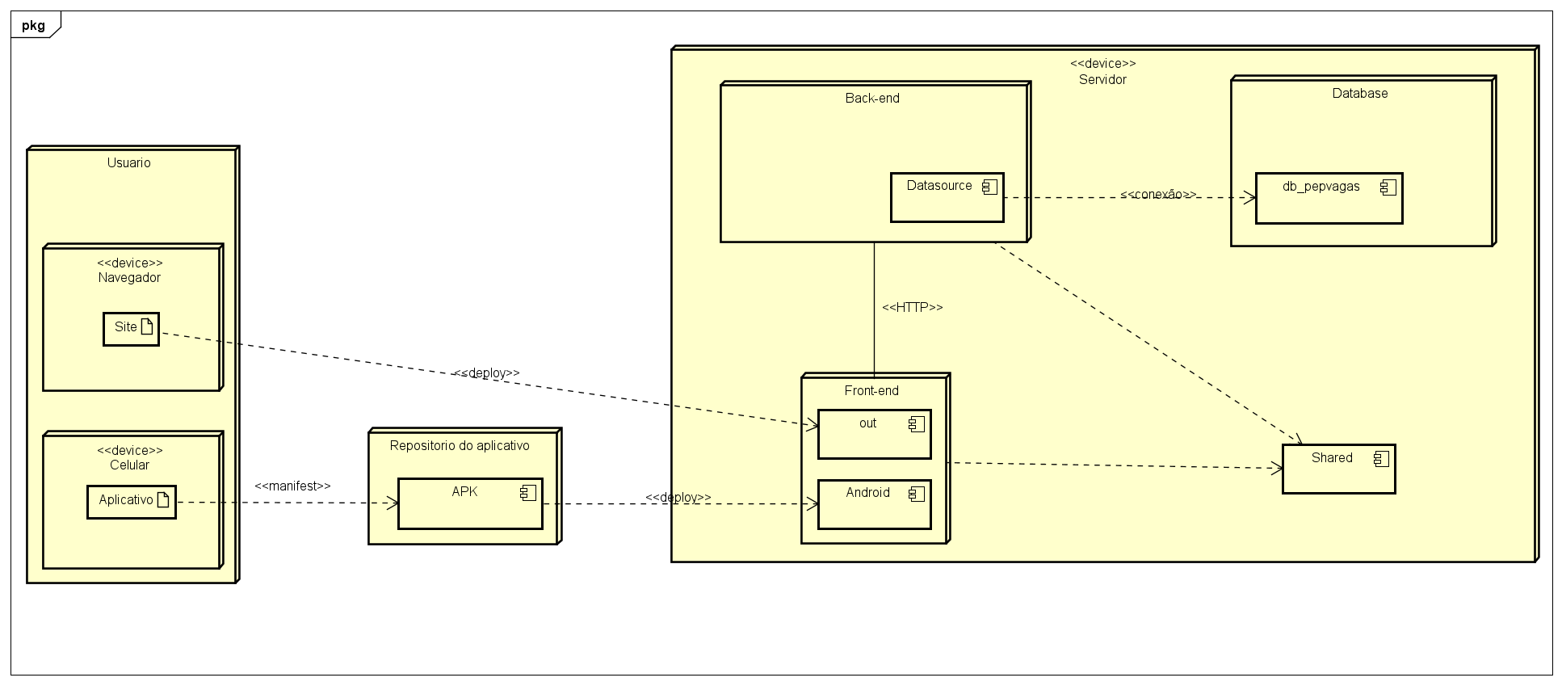

6. ARQUITETURA LÓGICA DO SISTEMA

A arquitetura lógica da plataforma é dividida em duas partes, a Interface Gráfica (Frontend) e a API (Back-end).
O front-end é responsável pela interface que o usuário estará em contato, ele utilizará o serviço Axios para contatar a API do Back-end. A API, por sua vez, estará em contato com os controllers, modelos e migrações que serão utilizados.
Dentro de cada controller, há diversas funções, as mais básicas são as responsáveis pelo CRUD de uma determinada tabela do banco de dados onde todas as informações são persistidas pelo uso do TypeOrm.
Entre as duas partes existe o pacote “shared”, ele contém os arquivos de Enumeração usados em todo a plataforma

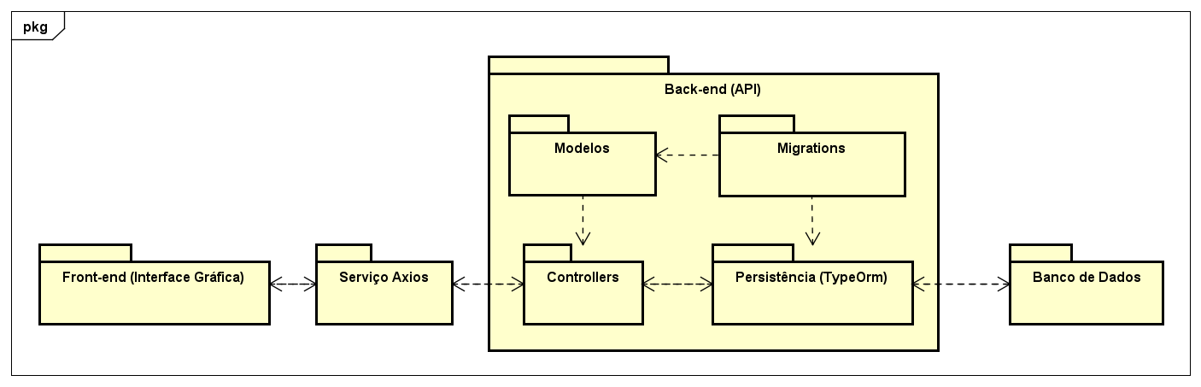

7. MODELO LÓGICO DO BANCO DE DADOS

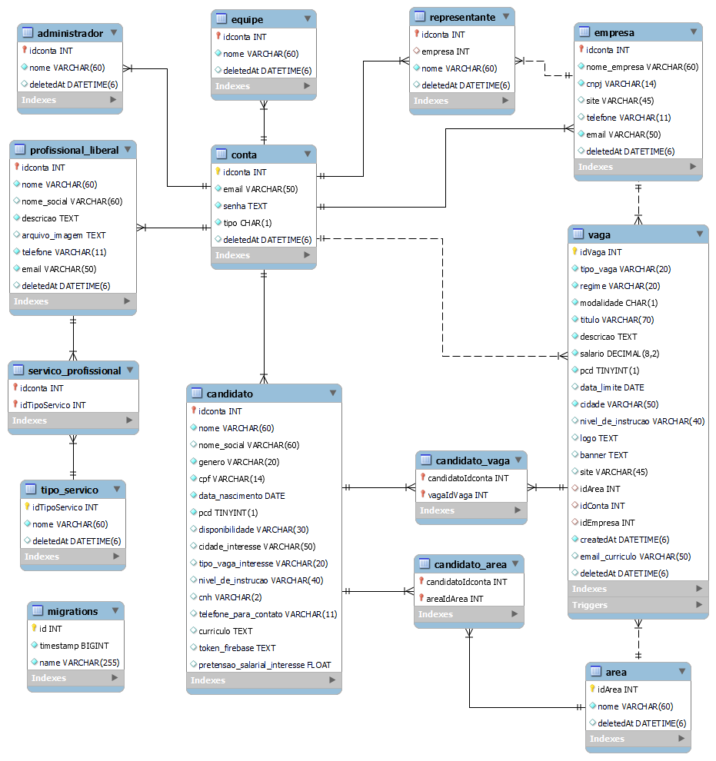

Anexo 1 - PROTÓTIPO NAVEGÁVEL

Link:https://www.figma.com/file/UtbcFXY3wa0hlFVKS6XxnD/Projeto-Integrador?type=design&node-id=0%3A1&mode=design&t=iJkfCFzPEcR6xYe7-1

